Clase 19
Título: La transformada de Laplace

Resumen.
En esta clase se presenta la transformada de Laplace y se hace un estudio de la señal escalón unitario.

Contenido.
1. Introducción a la transformada de Laplace.
2. Señales singulares.
3. Transformadas de funciones elementales.
4. Aplicación al cálculo de integrales impropias.

1. Introducción.
Consideremos una función: $f(t)$ definida para$: t>0$. Se define la transformada de Laplace de la función como una nueva función de otra variable$: s$, así:

$$L\left\{f(t)\right\}=F(s)=\int_{0}^{∞}{e^{-st}f(t)dt}$$

Es claro que, por ser una integral impropia, la convergencia depende de la naturaleza de la función $f(t)$. Las siguientes definiciones nos servirán para establecer las condiciones bajo las cuales la integral es convergente.

Función seccionalmente continua.
Se dice que una función $f(t)$ es seccionalmente continua en el intervalo: $0<t<T$, si presenta un número finito de discontinuidades finitas en el intervalo.

Función de orden exponencial.
Se dice que una función $f(t)$ es de orden exponencial en el intervalo: $T<t<∞$, si para todo $M$ positivo existe al menos un real $α$, tal que:
$$\left|f(t)\right|≤Me^{αt}$$

Más concretamente, una función $f(t)$ es de orden exponencial para $t>T$, si la función en valor absoluto no puede crecer más que la función exponencial: $Me^{αt}$.
En adelante, una función que sea seccionalmente continua y de orden exponencial, se denominará: respetable. La figura 1 ilustra una función respetable.

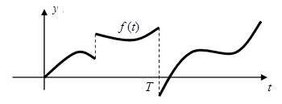
Figura 1

Prueba de la existencia de la transformada para funciones respetables.
El siguiente desarrollo nos permitirá probar que la integral para hallar la transformada de una función respetable es convergente.
Se parte de la definición, así:
$$L\left\{f(t)\right\}=F(s)=\int_{0}^{∞}{e^{-st}f(t)dt}$$

La integral se puede expresar de la siguiente manera:

$$L\left\{f(t)\right\}=F(s)=\int_{0}^{T}{e^{-st}f(t)dt}+\int_{T}^{∞}{e^{-st}f(t)dt}⇒$$

Puesto que la función está acotada en el intervalo: $0<t<T$, existirá un real positivo:$K$ tal que la primera integral cumple con la siguiente condición:

$$\left|\int_{0}^{T}{e^{-st}f(t)dt}\right|≤K\int_{0}^{T}{e^{-st}dt}⇒\left|\int_{0}^{T}{e^{-st}f(t)dt}\right|≤\frac{K}{s}\left(1-e^{-Ts}\right)$$

En cuanto a la segunda integral, su convergencia se asegura en la medida en que la función sea de orden exponencial:
$$\left|f(t)\right|≤Me^{αt};t>T$$

En consecuencia, se tiene que:

$$\left|\lim_{b→∞}\int_{T}^{b}{e^{-st}f(t)dt}\right|≤\left|\lim_{b→∞}\int_{T}^{b}{e^{-st}Me^{αt}dt}\right|⇒ \\ \left|\lim_{b→∞}\int_{T}^{b}{e^{-st}f(t)dt}\right|≤M\left|\lim_{b→∞}\int_{T}^{b}{e^{-\left(s-α\right)t}dt}\right|⇒ \\ \left|\lim_{b→∞}\int_{T}^{b}{e^{-st}f(t)dt}\right|≤M\frac{e^{-(s-α)T}}{s-α};s>α$$

El análisis presentado nos lleva a decir que, si la función es respetable, su transformada de Laplace existe y está acotada de la siguiente manera:

$$F(s)≤\frac{K}{s}+\frac{Me^{-T(s-α)}}{s-α}; s>α$$

Es conveniente advertir que las condiciones bajo las cuales se da la convergencia son de suficiencia y no de necesidad, es decir, es posible asignarle una transformada de Laplace a una función que no cumpla con una de las dos condiciones. De todas formas, respetables, son las funciones de uso generalizado en ingeniería y ciencias.
Cuando la función es respetable se cumple que:

$$\lim_{s→∞}\left\{F(s)\right\}=0 \\ \lim_{s→∞}\left\{sF(s)\right\}=K$$

2. Señales singulares.
Una señal es una función del tiempo que puede ser de variable continua o de variable discreta; aquí nos referiremos únicamente a las funciones de variable continua. Una función de variable continua toma valores en un intervalo de los números reales, normalmente para . Las señales tienen cierto contenido de energía o mejor, contiene alguna información; una señal eléctrica se presenta en términos de corriente o voltaje. Es necesario hacer un estudio de las señales que aparecen en el análisis de sistemas eléctricos y mecánicos, tales señales pueden tener una descripción matemática precisa o pueden ser señales reales, cuyo estudio se hará a la luz de la transformada de Fourier. (Este tema se estudia con bastante detalle en un curso de matemáticas especiales). Una señal singular es aquella que tiene una representación matemática simple lo que permite manipularla desde el punto de vista del cálculo (diferencial e integral). Algunas señales singulares, sin embargo, se salen del esquema del cálculo tradicional y por tanto es necesario introducir algunos conceptos adicionales que nos permitan efectuar un estudio más detallado de las mismas.

Función escalón unitario o función de Heaviside.
También conocida como función paso unitario, esta función se describe matemáticamente como una función que vale cero si el argumento es menor que cero, esto es, si y que vale uno para . Puede observarse que, en $t=0,$ la función no está definida. En la figura 2 se representan gráficamente, la función: $u(t)$ y la función desplazada hacia la derecha: $u(t-t_{0})$. La función escalón es muy importante ya que puede usarse para generar otras funciones importantes en el análisis de sistemas, veamos algunos ejemplos.

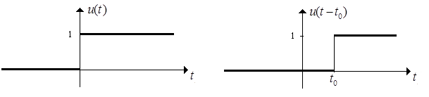
Figura 2

Función pulso rectangular
Un pulso rectangular es una función definida por tramos, de la siguiente manera:

$$p(t)=\left\{\begin{aligned}&0 si t<a \\ &A si a<t<b \\ &0 si t>b\end{aligned}\right.$$

La figura 3 muestra la gráfica del pulso.
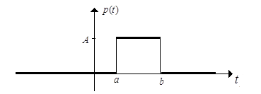
Figura 3

Es claro que el pulso se puede expresar en términos de la señal escalón, así:

$$p(t)=A\left[u(t-a)-u(t-b)\right]$$

La señal escalón: $u(t-t_{0})$ presenta una discontinuidad por salto en el instante: $t=t_{0}$, con lo que, desde el punto de vista del cálculo tradicional, no es diferenciable en dicho punto. Se puede, sin embargo, asignarle (según veremos), una derivada en ese instante, lo que nos lleva a definir la función impulso unitario o función delta de Dirac, la cual será de importancia fundamental en el análisis de los sistemas de ingeniería.

Función rampa unitaria.
Esta importante función es la que resulta de multiplicar la función identidad: $f(t)=t$ por la señal escalón unitario, así:
$$r(t)=tu(t)$$

La rampa unitaria desplazada se simboliza como:

$$r(t-t_{0})=\left(t-t_{0}\right)u(t-t_{0})$$

Muchas funciones de importancia en ingeniería y ciencias se pueden expresar en términos de escalone y rampas.

Ejemplo 1.
Exprese la siguiente función en términos de la señal escalón.

$$x(t)=\left\{\begin{aligned}&0 si t<0 \\ &t+1 si 0<t<2 \\ &0 si t>2\end{aligned}\right.$$
Solución.
Se procede de la siguiente manera:

$$x(t)=(t+1)\left[u(t)-u(t-2)\right]$$

Aplicando la propiedad distributiva se tiene;

$$x(t)=tu(t)+u(t)-(t+1)u(t-2)⇒ \\ x(t)=tu(t)+u(t)-(\underset{t+1}{\underbrace{t-2+3)}}u(t-2)⇒ \\ x(t)=tu(t)+u(t)-(t-2)u(t-2)-3u(t-2)$$

Función impulso unitario o Delta de Dirac.
Consideremos el pulso rectangular definido como:

$$h(t,a)=\frac{1}{a}\left[u(t)-u(t-a)\right]$$

El ancho del pulso es $a$ y la altura es $1/a$, de tal manera que el área bajo el pulso es la unidad.
La función impulso unitario se define como:

$$δ(t)=\lim_{a→0}\left\{h(t,a)\right\}$$

La función impulso es una función que se sale del contexto del cálculo tradicional, por lo siguiente:
- La función es cero para los reales diferentes de cero y vale infinito en $t=0$
- El área bajo la curva es la unidad, esto es:

$$\int_{-∞}^{∞}{δ(t)dt}=1$$

La figura 4 muestra las gráficas del impulso y del impulso desplazado.

Propiedades de la función impulso.
La función impulso presenta algunas propiedades importantes entre las que cabe mencionar las siguientes:
i) es una función definida en entonces:
$$f(t)δ(t-t_{0})=f(t_{0})δ(t-t_{0})$$

ii) Si es una función definida en entonces:

$$\int_{-∞}^{∞}{f(t)δ(t-t_{0})dt=f(t_{0})}$$

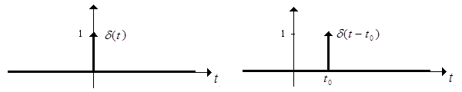
Figura 4

Relación funcional entre el escalón, el impulso y la rampa.
Consideremos las funciones $x(t,a)$ y $y(t,a)$, mostradas en las figuras 5 y 6.

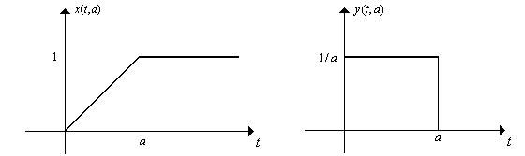

Figura 5 Figura 6

Puede verse que la derivada de $x(t,a)$ es precisamente $y(t,a)$
De otro lado, si $a→0$, se verifica que:

$$\lim_{a→0}\left\{x(t,a)\right\}=u(t) \\ \lim_{a→0}\left\{y(t,a)\right\}=δ(t)$$

Lo anterior nos lleva a la siguiente definición: “La derivada de la función escalón unitario es la función impulso unitario.”

A continuación, se muestran las reglas de derivación e integración de las señales singulares.

- La derivada del escalón es el impulso y, en consecuencia, la integral del impulso es el escalón.
$$u'(t)=δ(t) \\ \int_{-∞}^{t}{δ(t)dt}=u(t)$$

- La derivada de la rampa es el escalón y, en consecuencia, la integral del escalón es la rampa.
$$r'(t)=u(t) \\ \int_{-∞}^{t}{u(t)dt}=r(t)$$

Ejemplo 2
Considere la función definida por tramos, como se indica a continuación para el intervalo
$$f(t)=\left\{\begin{aligned}&0 si t<0 \\ &t si 0≤t≤1 \\ &2 si t>1\end{aligned}\right.$$

a) Represente gráficamente la función.
b) Exprese mediante las señales singulares.
c) Encuentre la derivada de y grafique.

Solución.
- La figura 7 muestra la gráfica de la función.
- Ahora expresamos en términos de las señales singulares, así:

$$f(t)=tu(t)+u(t-1)-(t-1)u(t-1)$$

- En cuanto a la derivada de usamos las reglas de derivación tradicionales junto con las propiedades del impulso, veamos: denotamos la derivada como:$g(t)$

$$g(t)=u(t)+δ(t-1)-u(t-1)$$

La figura 8 ilustra la gráfica de la derivada de la función.

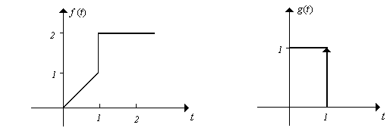
Figura 7 Figura 8

En este curso de ecuaciones diferenciales no se profundizará en el estudio de las señales.

3. Transformadas de Laplace de señales elementales.
Por integración directa, se obtiene la siguiente tabla de transformadas.

$$f(t)$$ | $$F(s)$$
$$δ(t)$$ | $$1$$
$$u(t)$$ | $$1/s s>0$$
$$e^{at}u(t)$$ | $$1/(s-a) s>a$$
$$\operatorname{sen}{(}ωt)u(t)$$ | $$ω/(s^{2}+ω^{2})$$
$$\cos{(}ωt)u(t)$$ | $$s/(s^{2}+ω^{2})$$
$$t^{n}u(t)$$ | $n!/s^{n+1}$ $n=0,1,2,3...$
$$\operatorname{senh}{(}bt)ut)$$ | $b/(s^{2}-b^{2})$ $\left|s\right|>b$
$$\cosh{(}bt)u(t)$$ | $s/(s^{2}-b^{2})$ $\left|s\right|>b$

4. Aplicación al cálculo de integrales impropias.
Supongamos que se desea calcular la integral impropia:

$$\int_{0}^{∞}{f(t)dt}$$

Si se conoce la transformada de Laplace de la función:

$$F(s)=\int_{0}^{∞}{e^{-st}f(t)dt}$$
De lo anterior es claro que:
$$\int_{0}^{∞}{f(t)dt}=F(0)$$

Ejemplo 3
Se sabe que la transformada de Laplace de: $f\left(t\right)=e^{-3t},$ viene dada por:

$$F(s)=\frac{1}{s+3}$$
Lo anterior nos permite establecer que:
$$\int_{0}^{∞}{e^{-3t}dt}=1/3$$

Ejemplo 4
Se sabe que la transformada de Laplace de $f(t)=\cos{(}πt),$ viene dada:

$$F(s)=\frac{s}{s^{2}+π^{2}}$$

Lo anterior nos permite establecer que:

$$\int_{0}^{∞}{e^{-πt}\cos\left(πt\right)dt}=F(π)=\frac{1}{2π}$$

EJERCICIOS.
1) Considere las señales de la figura 9.
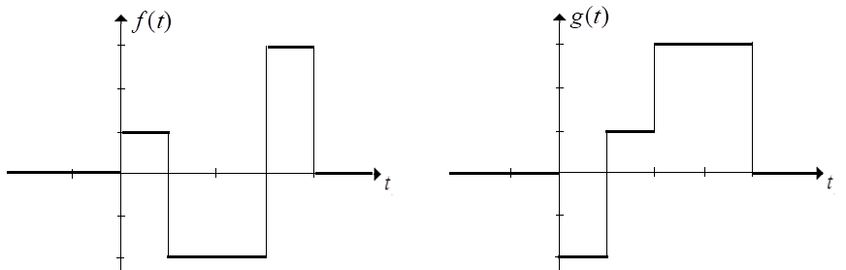
Figura 9
Verifique que:
$$f(t)=u(t)-3u(t-1)+5u(t-3)-3u(t-4) \\ g(t)=-2u(t)+3u(t-1)+2u(t-2)-3u(t-4)$$

2) La descripción por tramos de una señal viene dada por:

$$x(t)=\left\{\begin{aligned}&0 si t<0 \\ &2 si 0<t<2 \\ &4-t si 2<t<4 \\ &0 si t>4\end{aligned}\right.$$

a) Represente gráficamente la señal.
b) Muestre que:
$$x(t)=2u(t)+(4-t)\left[u(t-2)-u(t-4)\right]$$

3) Muestre que:
$$i)\int_{0}^{∞}{e^{-2t}sen(3t)}dt=3/13 \\ ii)\int_{0}^{∞}{e^{-2t}\cosh{(}t)}dt=2/3 \\ iii)\int_{0}^{∞}{e^{-2t}t^{3}}dt=3/8 \\ iv)\int_{0}^{∞}{e^{-πt}sen(t)}dt=\frac{1}{π^{2}+1}$$

